Мой папа и я – большие друзья!
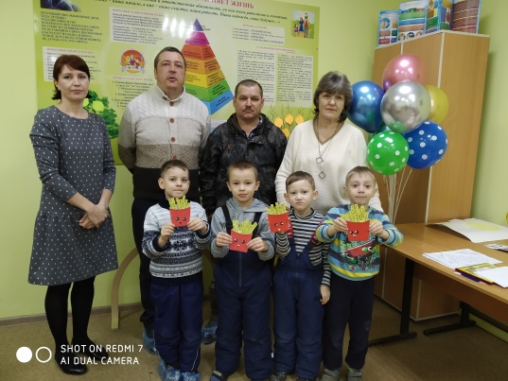
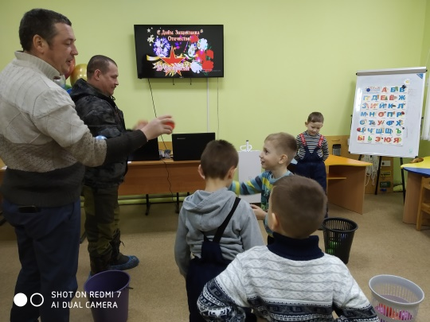
20 февраля 2023 года в Селивановском филиале ГАУ ВО ЦППМС прошло праздничное индивидуально-групповое мероприятие, посвященное Дню защитника Отечества. Для детей и их пап специалистами филиала была подготовлена интересная конкурсно-развлекательная программа.

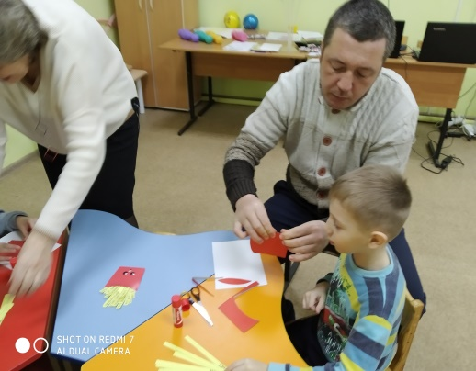
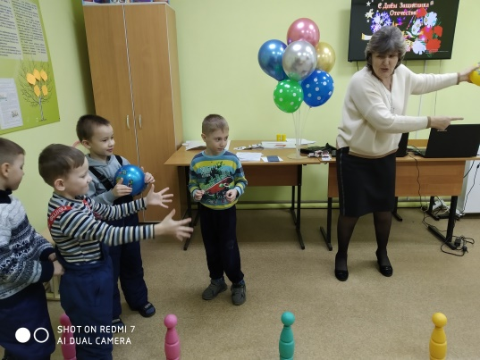
В начале мероприятия ребята поздравили своих пап с праздником, прочитав им стихи. Затем ребята и папы продемонстрировали свою силу, быстроту, находчивость, выполняя шуточные задания конкурса, который провела социальный педагог Щёткина Валентина Павловна. Игра «Продолжи предложение» показала, насколько ребята знают, кто служит в армии. При затруднениях детям помогали папы.

С интересом прошли совместные конкурсы для пап и детей: «Составьте пословицы», «Шифровальщик», «Механик», «Врач». Много радости участникам мероприятия доставили подвижные игры: «Подвези боеприпасы», «Полоса препятствий», «Пройди болото». Испытание «Меткие стрелки» пробудило у пришедших на праздник пап азарт и желание попасть в корзину. Всем понравился конкурс для детей «Разведчик», папы и дети показали свою ловкость и выдержку в упражнении «Принеси погоны».
В завершение праздника с педагогом Марковой Ольгой Александровной папы и дети участвовали в творческой мастерской по изготовлению поделки «Мой папа самый, самый…». Детей порадовали сладкие призы.

